**Lösung – LK Informationen Repräsentieren – Klasse 8**

**1. Je 1 BE Repräsentieren, Verarbeiten, Interpretieren 1 BE Prozess**

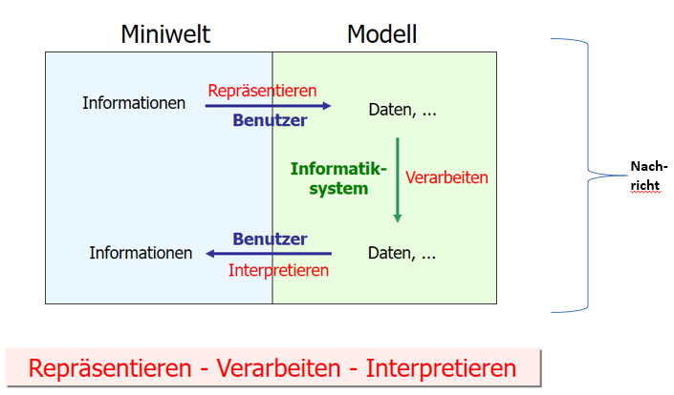

**2.**  **Pixel Vektor**

- komplexe Farbübergänge - einfache, geometrische Formen

da es sich um ein Foto handelt

**>> 1 BE richtige Entscheidung, 1 BE Begründung**

**b) Vektorgrafik:** SVG, AI, EPS, WMF **Pixelgrafik:** JPG, PNG, BMP, GIF

**c) Vektorgrafik:** Inkscape **Pixelgrafik:** paint.net

|  |  |
| --- | --- |
| **Pixelgrafik** | **Vektorgrafik** |
|  | X |
| X |  |
| X |  |
|  | X |
|  | X |

**d)** heranzoomen Dateityp / Speicherformat **3.**

Programm (Größe)

**4. (a) Browser:** Zugriff auf Internetseiten

**Suchmaschinen:** Suche von Informationen auf anderen Internetseiten

**(b)** **Suchmaschinen:** Google, Bing, Yahoo, …

**Browser:** Google Chrome, Firefox, IE, …

**5.** Abbildung von Informationen als Daten. Grundsätzlich geht es darum:

* bestimmte Daten, die irgendwo und irgendwann abgespeichert wurden, wiederzufinden
* Daten einfach zu aktualisieren

Um diesen Anforderungen zu genügen, werden Methodiken benötigt, um Daten vernünftig abzuspeichern, auf diese zuzugreifen und sie zu verarbeiten, sie auszuwerten und zu verknüpfen.